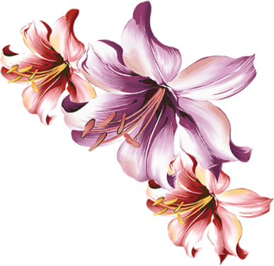
«Женский Клуб Тиличики»
Комитет по благоустройству
КОНКУРС
«Цветочное
изобилие»
с 15 августа по 25 августа Смотр придомовой территории:
- цветочное изобилие,
- креативное оформление,
- чистота газонов.

Положение о Конкурсе на сайте учреждения ckidomr.ru
и на стенде в «ЦКиД»

Итоги конкурса на сайте
«Центра культуры и досуга»
и в газете «Олюторский вестник»

«УТВЕРЖДАЮ»:
И.о директора МКУК Олюторского МР
«Центр культуры и досуга»
___________ Л.Ю. Слюсарь

Положение
О проведении Конкурса среди жителей села Тиличики «Цветочное изобилие»
с 15 августа по 25 августа 2017 года.

Конкурс проводится на территории сельского поселения Тиличики.
Учредителем конкурса является Муниципальное казенное учреждение культуры Олюторского муниципального района «ЦКиД» через клубное формирование «Женский Клуб».
Целью Конкурса является привлечение внимание жителей села к состоянию своих придомовых территорий, развитие художественного и эстетического вкуса, воспитание патриотического отношения к своей малой родине и оповещение через газету «Олюторский Вестник» о состоянии села, выявление лучших дворов и награждение победителей.
Оргкомитет конкурса, они же и члены жюри:
1. Коблик Анисия Игоревна - председатель 2. Писарева Альбина Анатольевна
3. Жданова Светлана Ивановна 4. Толмачёва Татьяна Алексеевна 5. Нутене Евгения Викторовна

Конкурс проводится с 15 августа по 25 августа методом подворного осмотра членами комитета
по благоустройству Женского Клуба состояния придомовых территорий жилых домов.
Жители села знакомятся с условиями Конкурса через распространенные листовки-объявления и на сайте учреждения.
Победители выявляются в 2-х номинациях:
- -Цветочное изобилие;
- -Креативное оформление цветников, клумб, дворового пространства

Положение о Конкурсе размещается на сайте учреждения ckidomr.ru и на стенде в «ЦКиД»
Конкурс является некоммерческим. Транспортные и финансовые расходы, поощрения и награждения на счет средств МКУК Олюторского МР «ЦКиД» и благотворительных пожертвований.
Победители конкурса награждаются памятными Дипломами и призами.
Руководитель Женского Клуба
Художественный руководитель
МКУК «ЦКиД» А.А. Писарева

